**ПЕРЛИТ** (французское perlite, от perle - жемчуг) горная порода, разновидность вулканического стекла с относительно высоким содержанием воды. Легкий, инертный, негорючий, нетоксичный материал - вспученный перлитовый песок нашел широкое применение в производстве строительных материалов работ, агропромышленности, и других сферах.

В процессе промышленной обработки путем быстрого нагревания до температуры порядка 1100-1150 0С связанная вода переходит в парообразное состояние, образуя мелкие пузырьки, тем самым вспучивает породу наподобие поп-корна. Объем при этом увеличивается в 5-15 раз. Влага испаряется, микропоры заполняются воздухом, благодаря которому перлит приобретает свою белую окраску. Именно большим содержанием воздуха объясняются уникальные свойства вспученного перлита. Легкий пористый песок в насыпном слое может достигать плотности 50 и менее кг/м3.

**ПЕРЛИТ как готовый материала в строительстве Вашего дома, дачи, бани**

* термическая засыпка, как слой утеплителя в межстеновом воздушном пространстве (засыпная изоляция);
* оштукатуривание стен, внутренние отделочные работы (что позволяет утеплить помещение);
* стяжка для теплых полов, основание под полы
* перлитовое утепление кровли, изоляция дымоходов, каминов;
* высокотемпературная изоляция металлических конструкций (экологическая безопасность. Даже при нагревании данный материал не выделяет каких-либо токсичных веществ и канцерогенов
* инертный материал (вместо песка) для легких бетонов
* Не деформируется в результате нагревания.

Поэтому перлит нередко используют в системах теплый пол. (монтаж теплого пола позволит вам сэкономить от 10% до 50% тепловой энергии)

**Строительные материалы на основе ПЕРЛИТА**

* кирпич стеновой плотный, рядовой, плотностью 450кг/м³
* пазогребневая плита (облегченные, перегородочные); лист гипсо-картона;
* облегченные бетоны для стяжек полов, кладки кирпича перлитового, утепления крыши
* утеплители и хладоизолирующие материалы;
* перлито-бетонные и перлито-гипсовые блоки;
* сухие строительные смеси нового поколения

**Характеристика ПЕРЛИТА как готового строительного материала**

* состав: вспученный песок;
* гранулы белого цвета;
* фракции мм: мелкий 0,16- 1,25, средний 0,16 - 2,5,
* насыпная плотность от 50 до 100 кг./м³;
* теплопроводность не более 0,043;

**Преимущественные характеристики использования ПЕРЛИТА в строительстве, отделе, утеплении и ремонте помещений**

* облегчает конструкцию примерно на 40%;
* теплоизоляционные свойства выше чем у пенопласта на 18-27%;
* высокая степень шумоизоляции( Высокие звукопоглощающие свойства, которые достигаются благодаря низкой насыпной плотности)
* 3 см перлитовой штукатурки по теплопроводности заменяет 12-15 см кирпичной кладки;
* эластичный материал для декоративной отделки;

Текучесть перлита также позволяет заполнить все пустоты

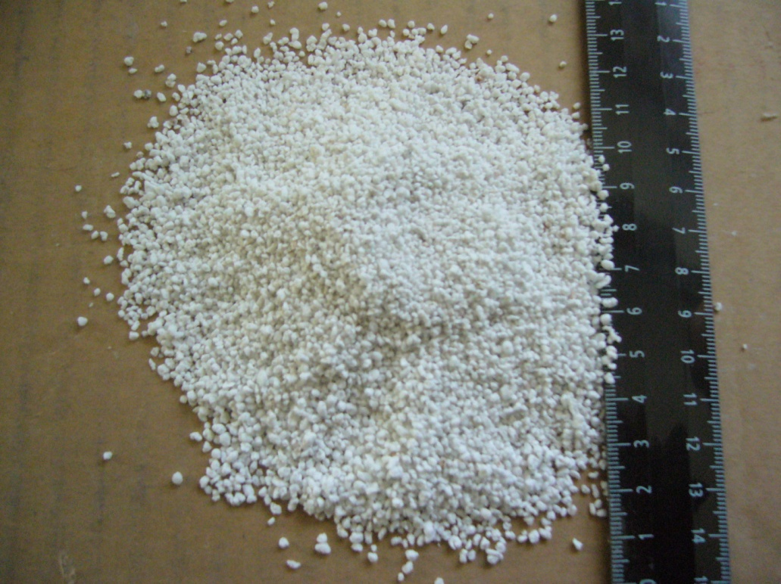

**Сделайте свой дом теплым!**

**ПЕРЛИТ КРЫМ**

г.Симферополь, ул.Глинки 74

**Тел. (моб.) +79782570270**

**E-mail: manager@tstroy.com.ua**

**Сайт: perlitkrym.ru**

**Физико-химические характеристика ПЕРЛИТА как готового строительного материала:**

* чистый природный материал;
* не содержит вредных химических соединений;
* не горит (температура применения от – 200 до 1000 0С);
* не содержит тяжелых металлов;
* не токсичен, рН нейтрален, не радиоактивен;
* не подвержен разложению и гниению;
* не является благоприятной средой для насекомых и грызунов;
* нейтрален к действию щелочей и кислот и пр.

**Примерные варианты дозировки (теплоизоляционные смеси)**

|  |  |  |  |  |  |
| --- | --- | --- | --- | --- | --- |
|  | **Цемент / перлит Пропорция по объёму** | **цемент, кг** | **Перлит, м3** | **Вода, л** | **[Воздухововлекающие добавки, литр](http://vekha.ru/smola_drevesnaya_omylennaya_sdo_s)** |
| **A** | **1:4** | **375** | **1** | **300** | **4.1** |
| **B** | **1:5** | **300** | **1** | **290** | **4.1** |
| **C** | **1:6** | **250** | **1** | **270** | **4.1** |
| **D** | **1:8** | **188** | **1** | **270** | **4.1** |

**Применение перлита в строительстве и отделке позволяет существенно сократить трудозатраты (за счет незначительного веса данного материала и его эластичности) и сократить себестоимость работ, что соответственно влечет за собой увеличение прибыли (для строительных фирм).**

|  |  |  |
| --- | --- | --- |
|  | |  |
| **F:\белперлит\для галереи\из корзиты\peno2_big.jpg** | | **F:\белперлит\для галереи\цемент на основе перлита.jpg** |
| **Перлито-бетон в разрезе** | | **Для кладки стен** |
| **F:\белперлит\для галереи\перлит для пола с мужиком лого.JPG** | | **F:\белперлит\для галереи\из корзиты\0000712365-preview.jpg** |
|  |  | |
| **Перлитовое основание для утепления пола**  **Тепло-шумоизоляционная**  **штукатурка** | **Приготовление раствора на основе перлита**  **Перлитовая изоляция каминов, дымоходов, печей** | |
|  |  | |
| **F:\белперлит\для галереи\из корзиты\567.jpg** | **F:\белперлит\для галереи\перлитовая изоляция каминов.jpg** | |

**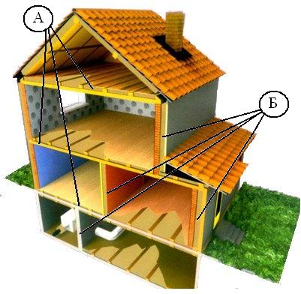**

**ПЕРЛИТ КРЫМ КРЫМ**

|  |  |
| --- | --- |
| **А** | **утепление полов перлитовой стяжкой и основанием из перлита** |
| **утепление потолков и крыши перлитом** |
| **Б** | **утепление и декоративная отделка перлитовой штукатуркой** |
| **Утепление стен засыпкой из перлита в межстеночные полости** |